BIBLIOTEKA SZKOLNA

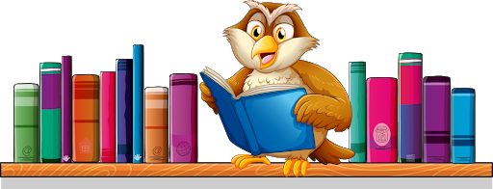
Biblioteka w naszej szkole na wieloletnią tradycję sięgającą lat sześćdziesiątych ubiegłego wieku. Realizuje zadania w zakresie gromadzenia, opracowania i udostępniania zbiorów. Udostępnia książki i inne źródła informacji. Świadczy usługi, które ułatwiają wszystkim członkom społeczności szkolnej rozwijanie umiejętności krytycznego myślenia i efektywnego korzystania z informacji w różnych postaciach i za pośrednictwem różnych mediów. Czytelnicy znajdą również szeroką bazę podręczników dla zawodów, w których kształcimy w naszej szkole. Z pewnością ich wypożyczenie pomoże w utrwalaniu, usystematyzowaniu oraz poszerzeniu wiadomości z lekcji. Serdecznie zapraszamy.
Obecnie w zbiorach biblioteki znajduje się około 10 tysięcy woluminów. Najczęściej reprezentowane są takie dziedziny jak:
- szeroko pojęta medycyna,
- psychologia, socjologia i inne nauki społeczne,
- pedagogika,
- kosmetyka,
- terapia zajęciowa,
- elektroradiologia,
- techniki masażu,
- język angielski (zawodowy),
- beletrystyka.
W czytelni udostępniany jest księgozbiór podręczny, są to: encyklopedie, słowniki, leksykony, atlasy, albumy, czasopisma, broszury itp.  Pozostałe zbiory biblioteczne dostępne są w wypożyczalni na zasadach podanych w regulaminie biblioteki. Zbiory biblioteczne są wprowadzane do komputerowej bazy danych programu Mol Optivum. Czytelnia czynna jest w godzinach otwarcia biblioteki. | 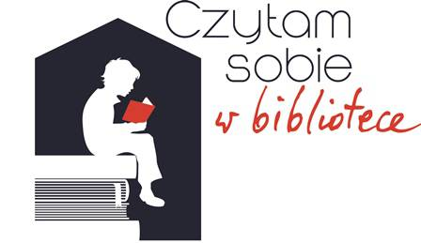

GRAFIK PRACY BIBLIOTEKI SZKOLNEJ W PAŹDZIERNIKU 2020 ROKU :
Dzień | Godziny otwarcia
PONIEDZIEŁEK | nieczynna
WTOREK | 8.00 - 14.00
ŚRODA | nieczynna
CZWARTEK | nieczynna
PIĄTEK | 8.00 - 18.00
SOBOTA | 8.00 - 15.00
NIEDZIELA | 8.00 - 13.00
UWAGA ! Dzień 31 października 2020 r (sobota) jest dniem wolnym od zajęć edukacyjnych, w związku z tym biblioteka będzie nieczynna.

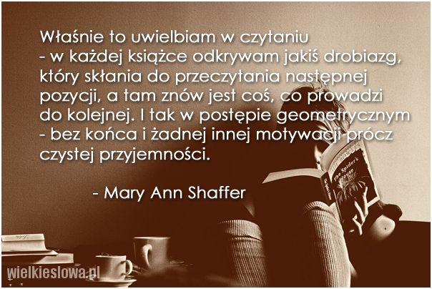 | 